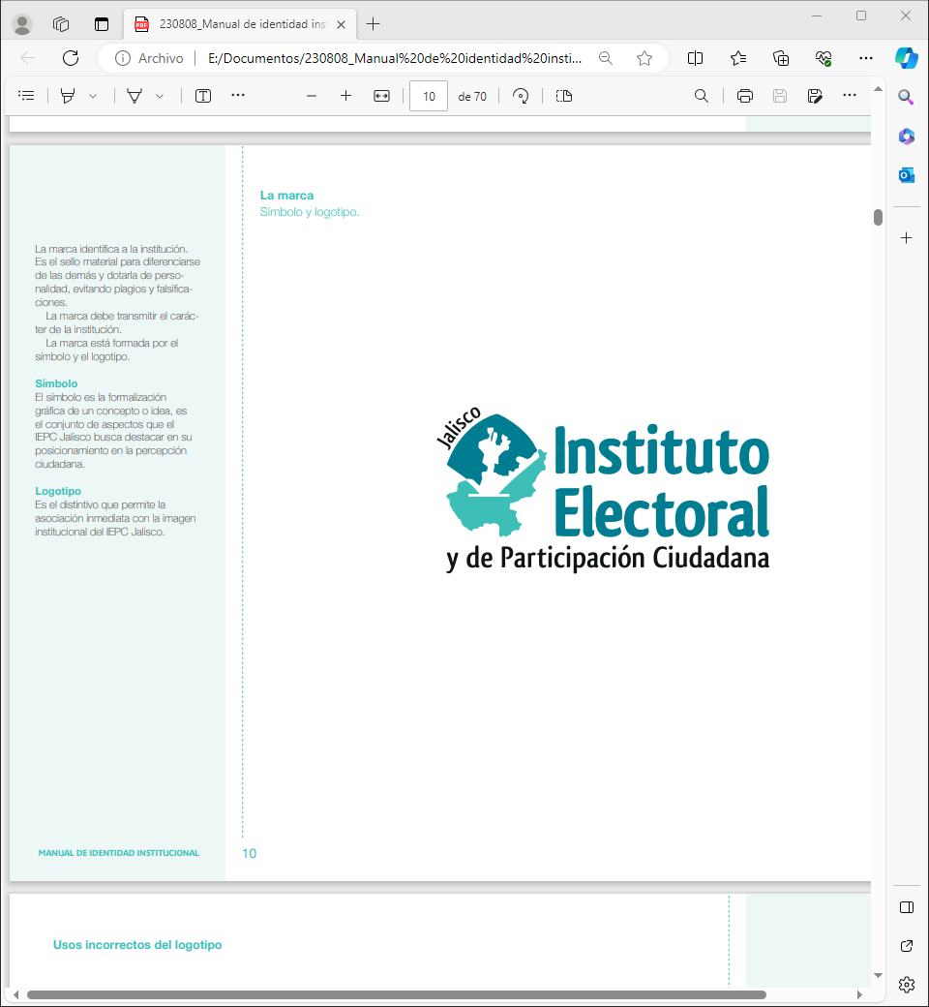

**Primera sesión ordinaria del**

**Grupo Interdisciplinario de Archivo**

**Fecha**: lunes 29 de enero de 2024

**Hora:** 10:00 horas

**Videoconferencia**

**Orden del día:**

1. Lista de asistencia y declaración de quórum legal.
2. Aprobación del orden del día.
3. Presentación del Informe anual de cumplimiento del Programa Anual de Desarrollo Archivístico 2023.
4. Presentación discusión, y en su caso aprobación del Programa Anual de Desarrollo Archivístico 2024.
5. Asuntos generales.

**A t e n t a m e n t e**

**Guadalajara, Jalisco; a 27 de enero de 2024**

**Alma Fabiola del Rosario Rosas Villalobos**

**Secretaria Técnica del Grupo Interdisciplinario de Archivo del Instituto Electoral y de Participación Ciudadana del Estado Jalisco.**